Tiêu chí 4: Những giá trị, thái độ tích cực như: chính trực, tận tâm, lòng biết ơn, hợp tác, thấu cảm, sáng tạo, tự tin và những hành vi tích cực được khuyến khích.
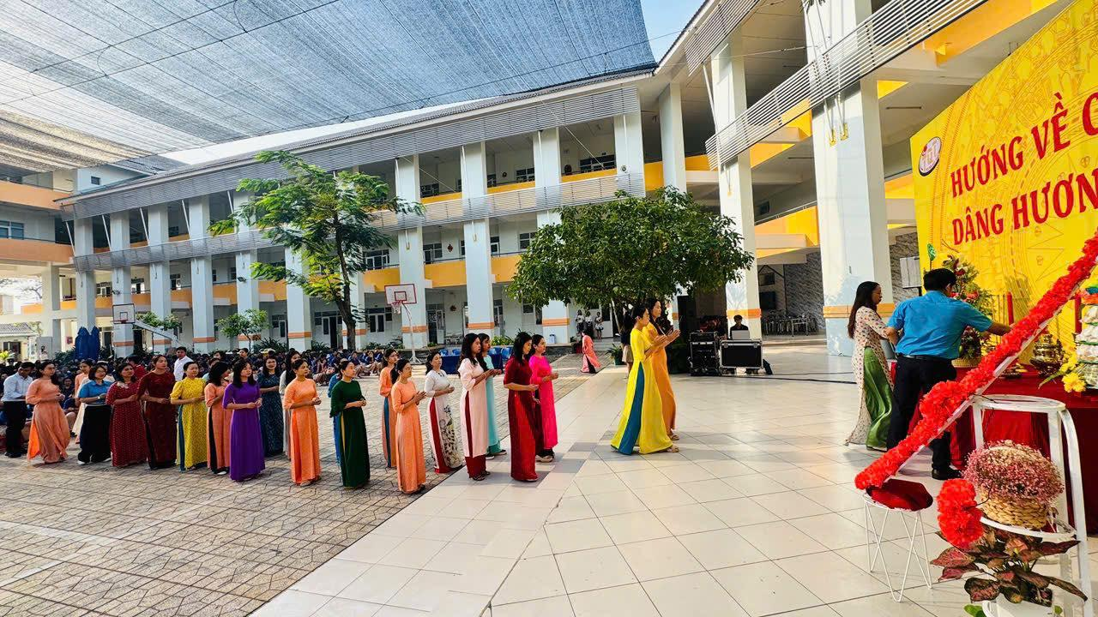
Giáo viên dâng hương tưởng nhớ các Vua Hùng nhân ngày Giỗ tổ Hùng Vương
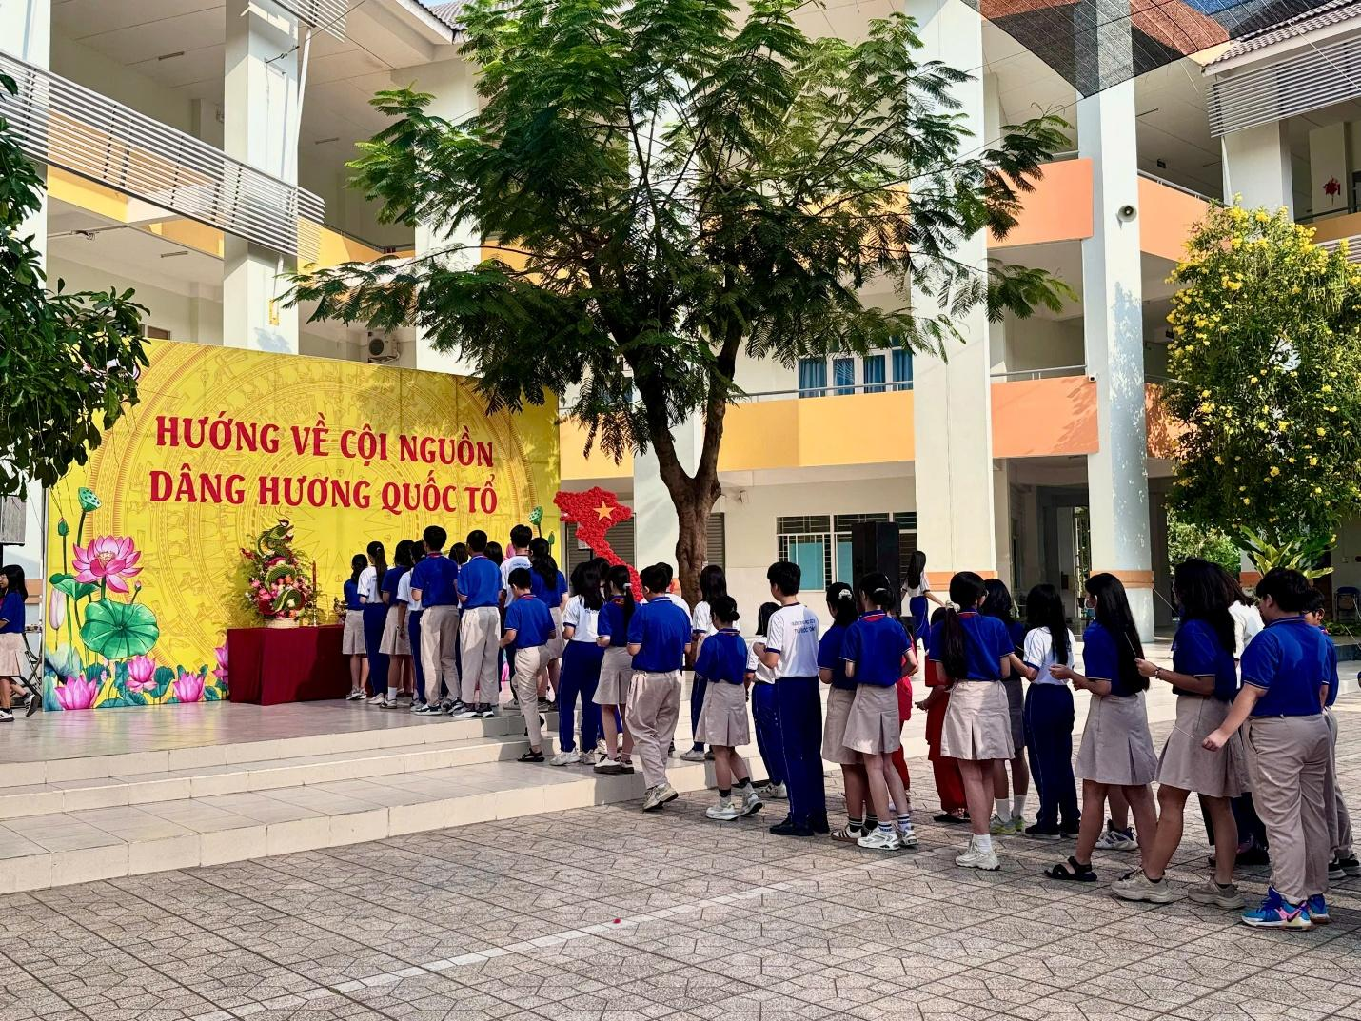
Học sinh dâng hương tưởng nhớ các Vua Hùng nhân ngày Giỗ tổ Hùng Vương
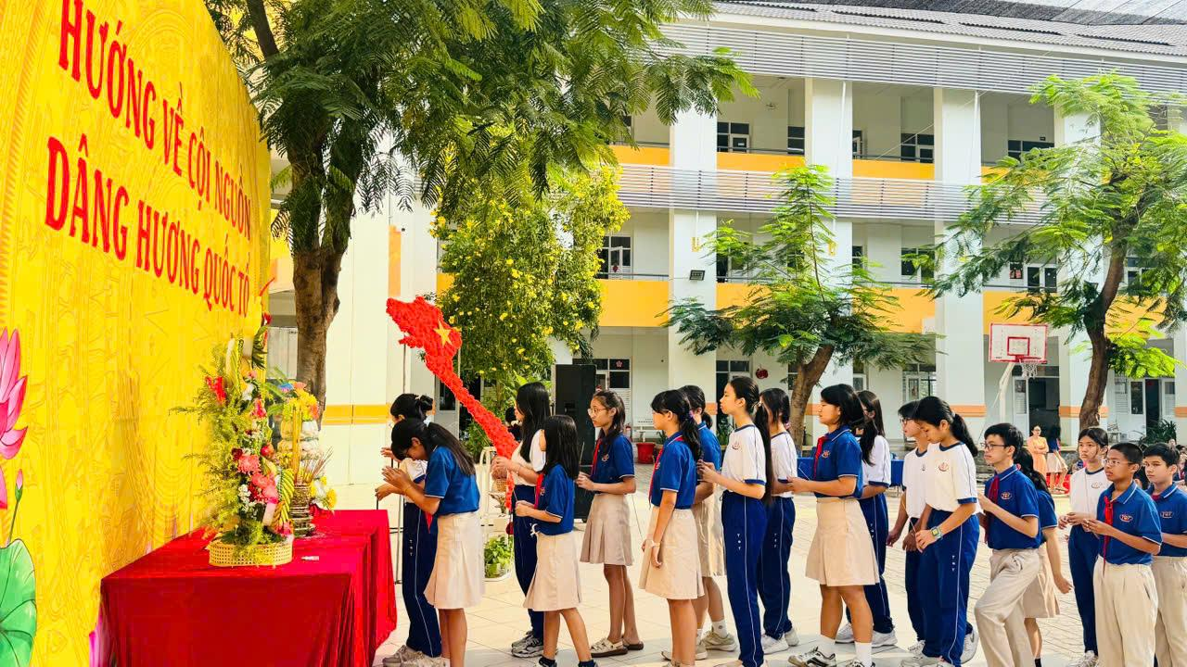
Học sinh dâng hương tưởng nhớ các Vua Hùng nhân ngày Giỗ tổ Hùng Vương
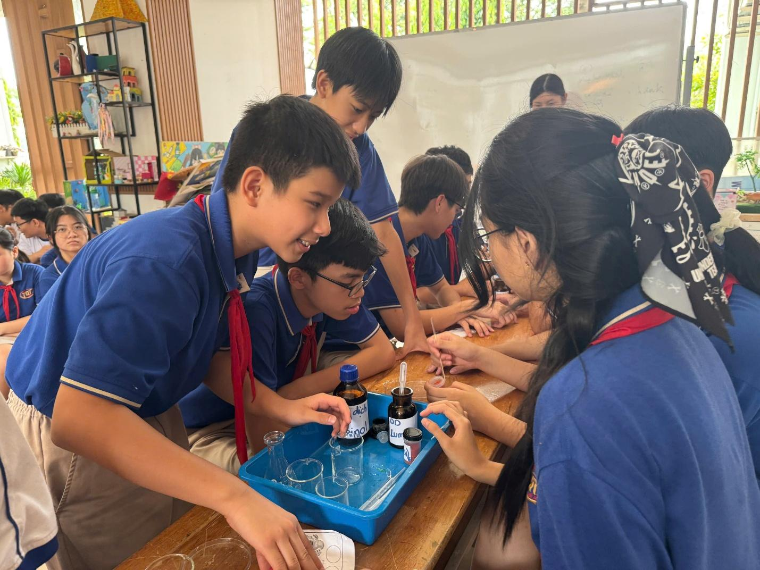
Học sinh tham gia các hoạt động Trải nghiệm sáng tạo
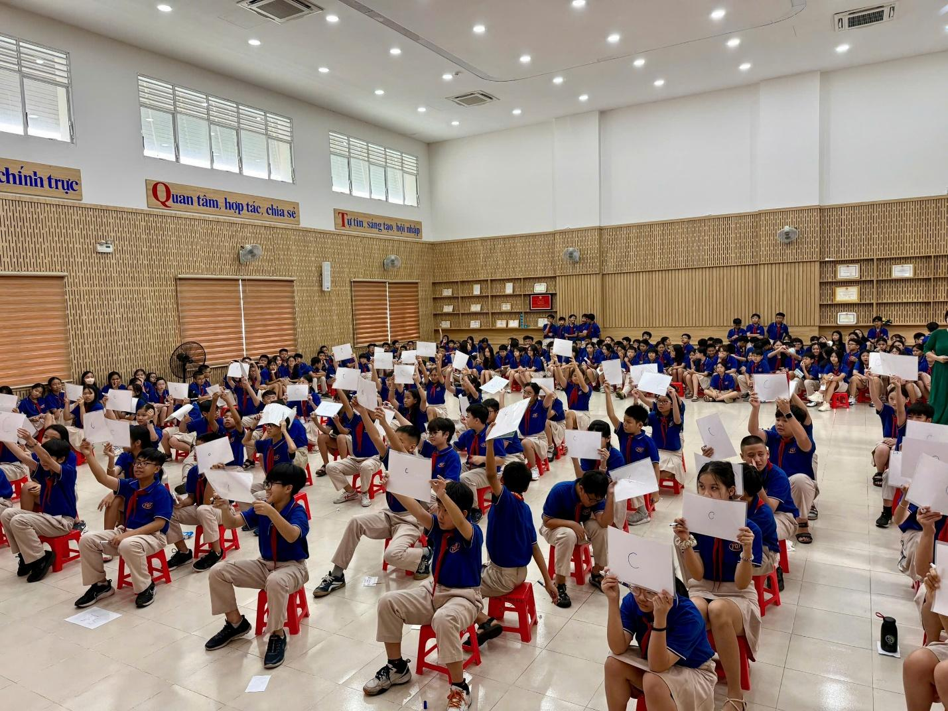
Học sinh tham gia các hoạt động Trải nghiệm sáng tạo
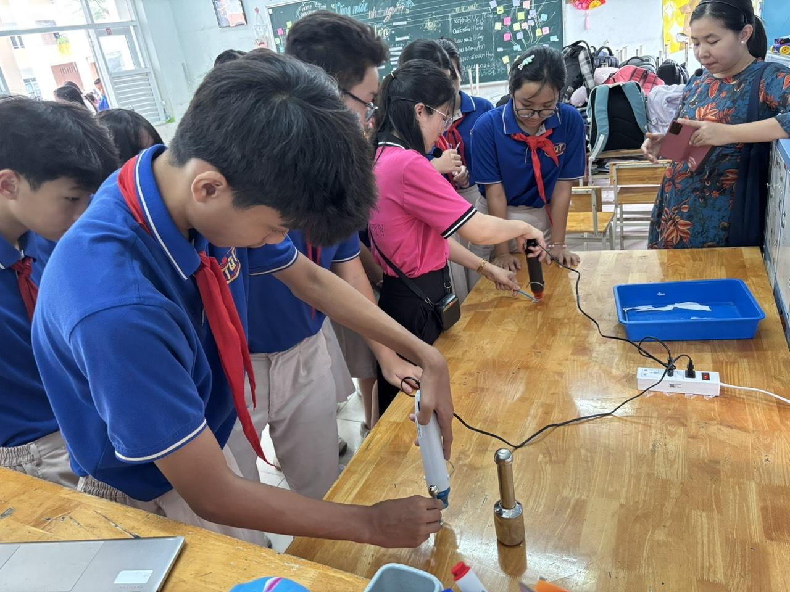
Học sinh tham gia các hoạt động Trải nghiệm sáng tạo
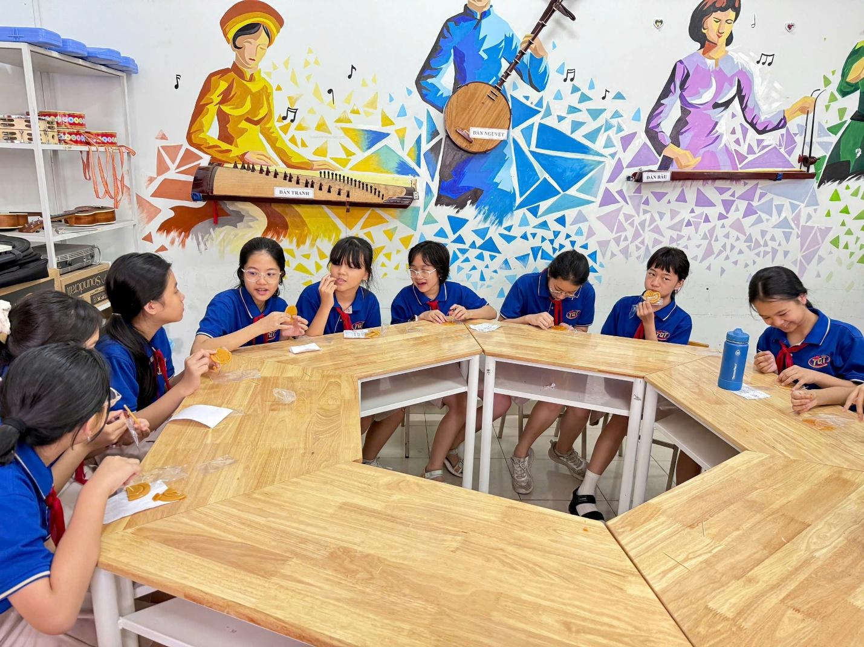

Học sinh tham gia các hoạt động Trải nghiệm sáng tạo
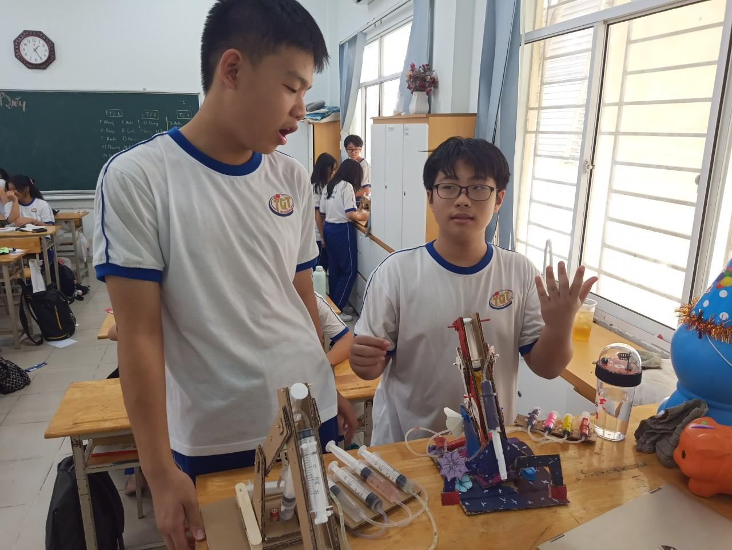
Học sinh làm việc nhóm, tạo ra sản phẩm
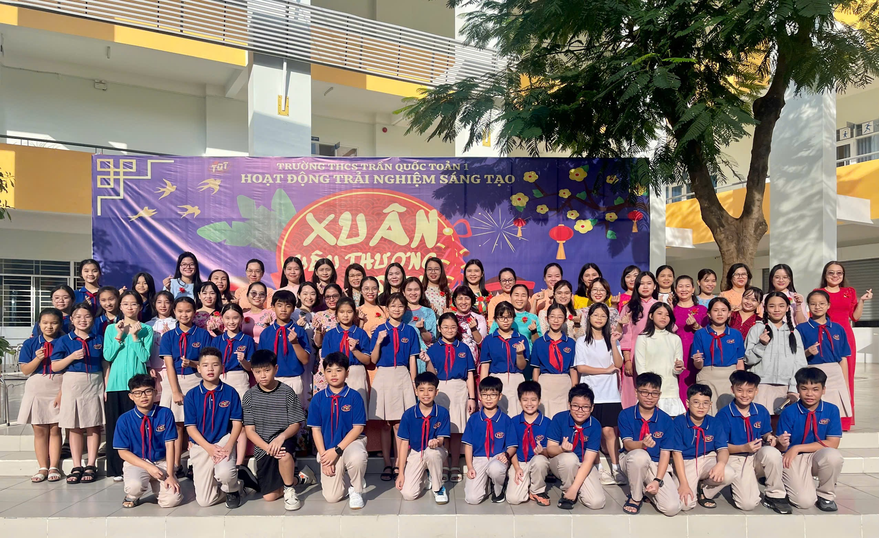
Học sinh lớp 6/1, 6/2 cài hoa cho các cô nhân ngày 08/3
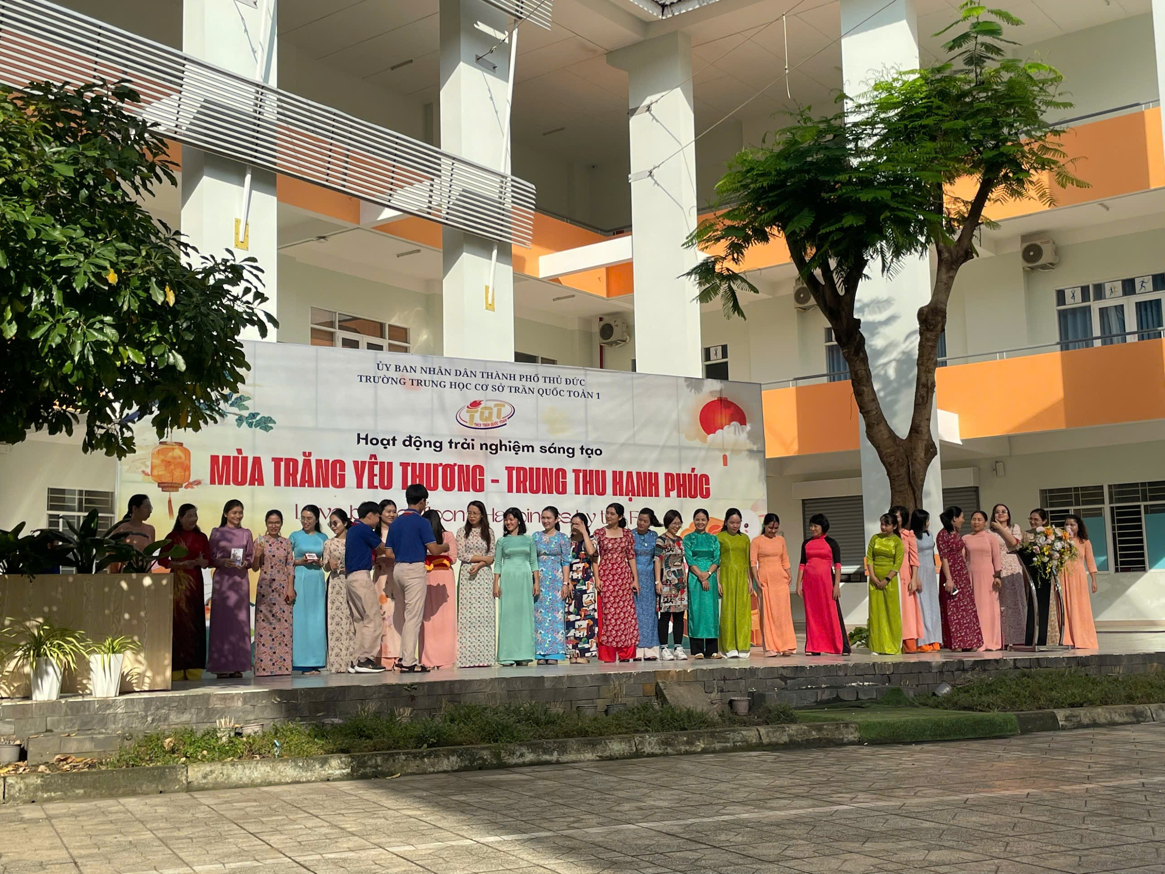
Học sinh lớp 9/1 và 9/2 tặng thiệp tri ân các cô nhân ngày 20/10
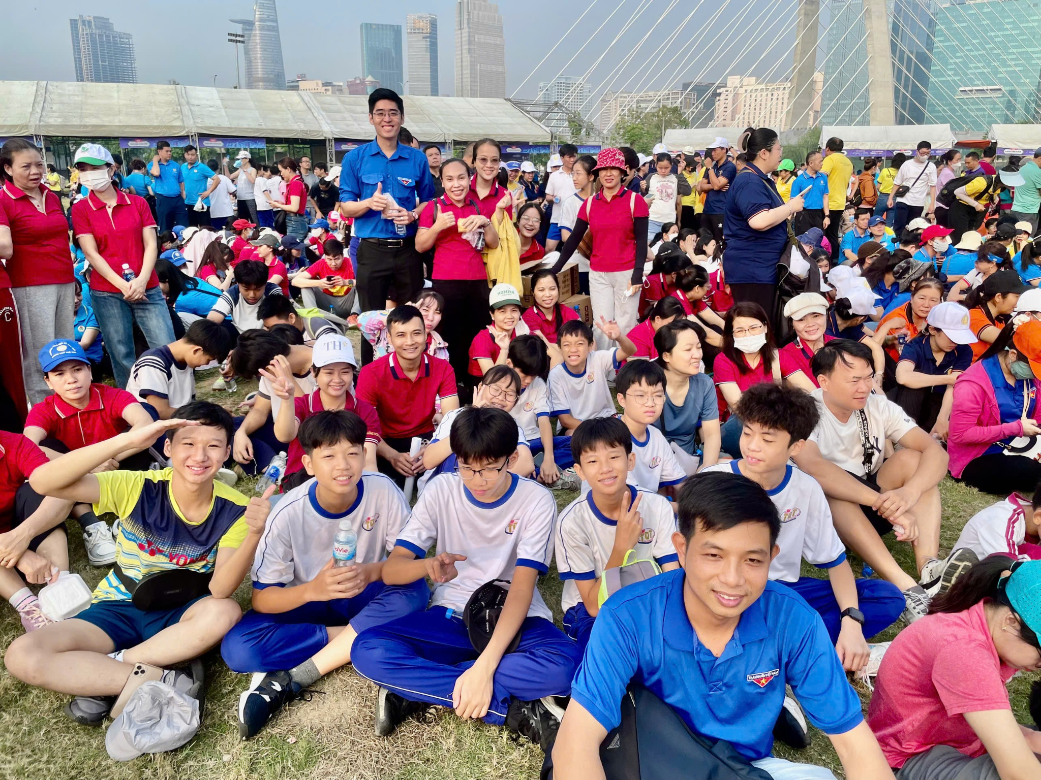
Học sinh và giáo viên tham gia Ngày chạy Olympic vì sức khỏe toàn dân năm 2025

